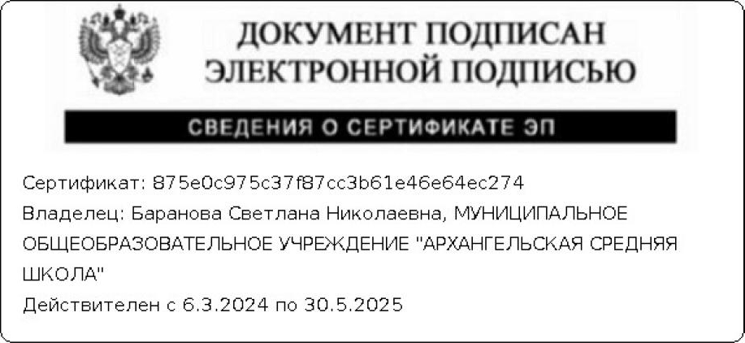
Утверждено
Приказом директора от 26.08.2024 № 263

ПЛАН РАБОТЫ
волонтёрского отряда «Юность»
на 2024-2025 уч. год.

№ | Мероприятие | Направление  деятельности | Сроки проведения
1 | Акция «Мы против Террора!» | Досуговое, оздоровительное | Сентябрь
2 | Акция «Сделаем вместе» | Экологическое | Сентябрь-октябрь
3 | Акция «Добрые крышечки» | Экологическое | В течение года
4 | Акция «МЫ ВМЕСТЕ» (сбор гуманитарной помощи для солдат СВО, плетение маскировочных сетей, талисман добра, письмо солдату) | Нравственно-патриотическое | В течение года
5 | Акция «Поздравляем», проведение Дня самоуправления | Нравственно-патриотическое | 4-5 октября
6 | Акция «Рука помощи» | Нравственно-патриотическое | Октябрь
7 | Акция «Снежный десант» | Нравственно-патриотическое | Ноябрь-март
8 | Акция, посвященная Дню матери | Нравственно-патриотическое | 24 ноября
9 | Акция «Скажи СПИДу-НЕТ» | Оздоровительное | Ноябрь
10 | Акция «День красной ленточки» | Оздоровительное | 1 декабря
11 | День добровольца | Нравственно-патриотическое | 5 декабря
12 | Акция «Ёлка добра» | Досуговое, нравственно-патриотическое | Декабрь
13 | Военно-спортивная игра «Зарничка» | Нравственно-патриотическое, оздоровительное | Январь-февраль
14 | Акция «Читаем детям» | Досуговое, нравственно-патриотическое | Февраль-апрель
15 | Акция «Тем, кто вдохновляет» | Досуговое, нравственно-патриотическое | 8 марта
16 | Акция «День здоровья» | Оздоровительное | 7 апреля
17 | Всероссийский экологический субботник | Экологическое | Апрель-май
18 | Акция «Обелиск», «Забота о героях прошлого» | Нравственно-патриотическое | Декабрь-май
19 | Акция «Георгиевская ленточка» | Нравственно-патриотическое | Май
20 | Акция «Бессмертный полк» | Нравственно-патриотическое | Май
21 | Акция «Всемирный день без табака», («Нет вредным привычкам!») | Досуговое, оздоровительное | Май
22 | Кураторство младших классов, организация подвижных игр на переменах и в ЛДП «Планета детства» | Досуговое, оздоровительное | В течение года,  Июнь-июль

